南京信息工程大学职称系统个人填报操作步骤

- 推荐使用谷歌浏览器、360极速浏览器或360浏览器极速模式，请勿使用360浏览器兼容模式
- 系统网址：http://202.195.228.184:81/
- 个人通过填写姓名、工号、手机号注册进入首页（2022年曾申报职称人员使用工号密码直接登陆，忘记密码请联系师资科刘老师重置）。
- 根据个人信息如实填写【预报名申报表】，请慎重选择申报系列及申报等级，选定提交后不可更改
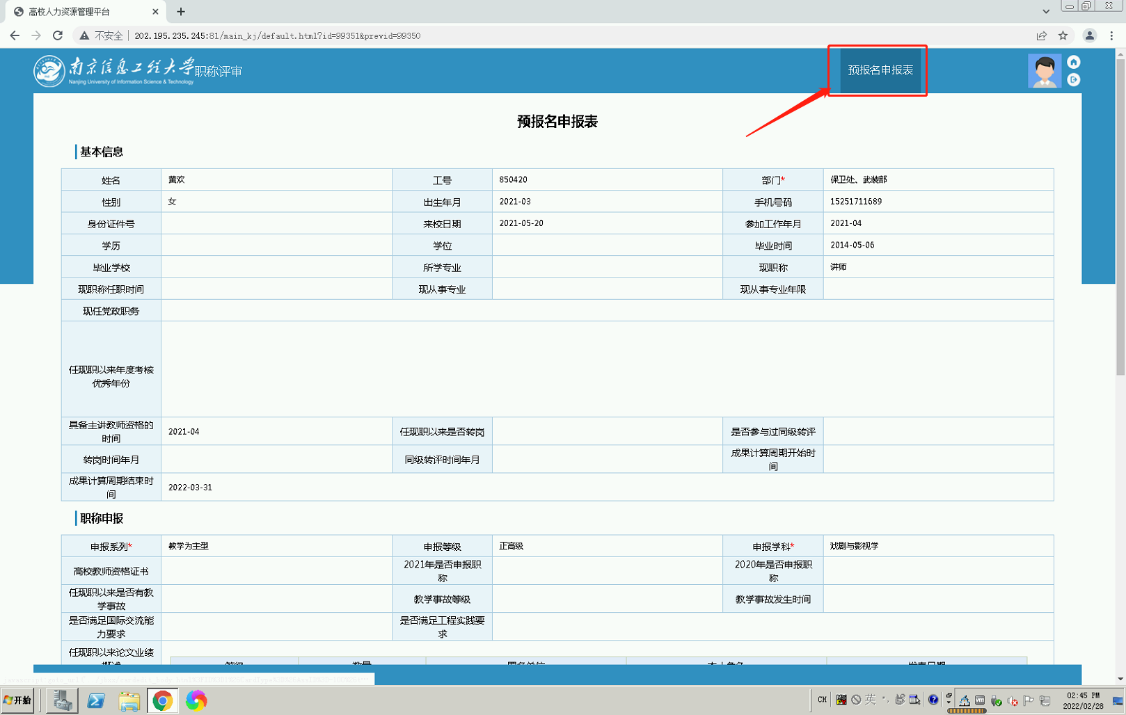
- 申报人可以在填报页面右上角和最下方的【保存】按钮保存填写的信息；如果确认填写完毕，点击最下方【提交】按钮，页面将锁死不可修改，个人填报信息即可流转到二级部门审核，二级单位秘书使用秘书账号进入系统，在【二级-预报名审核-未审核】功能点，查看并审核本单位已提交的预报名表。
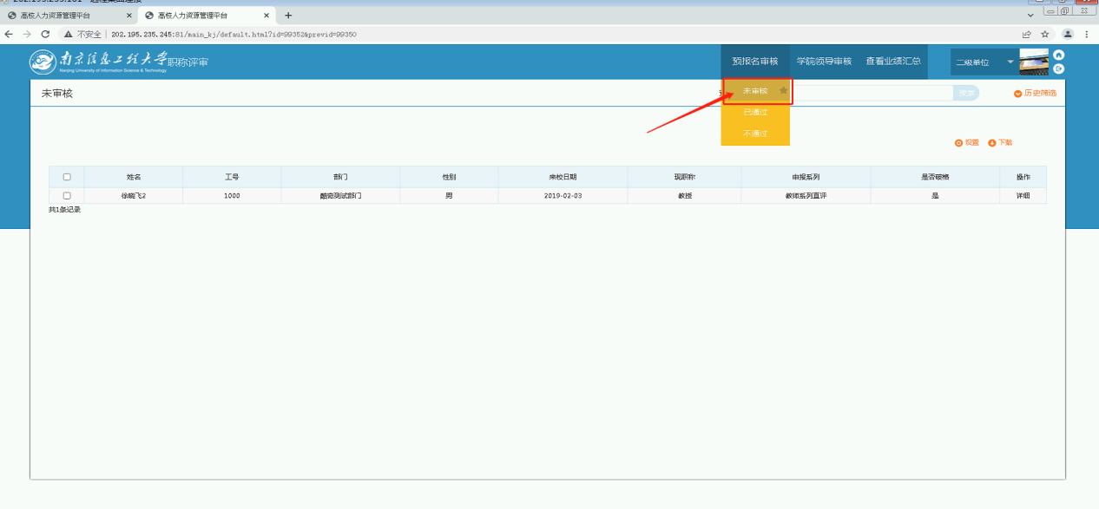
- 如果二级审核意见为【驳回】，则个人填写页面放开，个人可进入系统重新修改所有信息，保存并重新提交二级审核；如果二级审核意见为【通过】，则流转到校级审核。
- 如果校级审核意见为【驳回】，则个人填写页面放开，个人可进入系统重新修改所有信息，保存提交可直接流转至校级审核，无须二级单位操作；如果校级审核意见为【通过】，则个人可在下次登录时看到提示，直到正式申报通道开启。
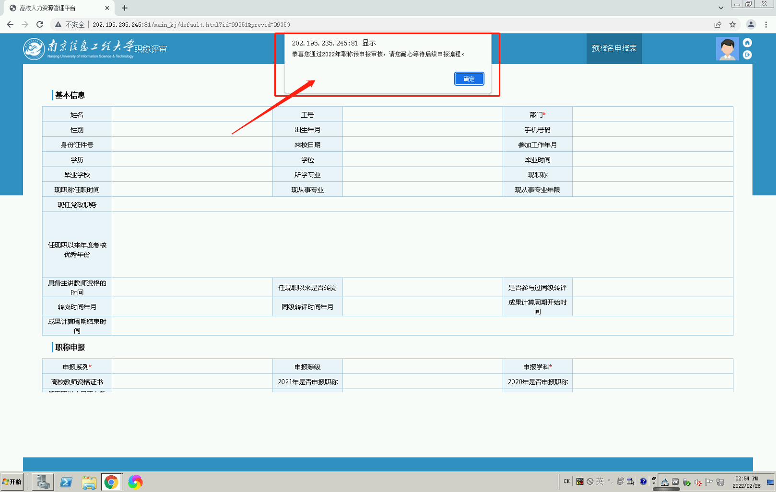
- 请各单位及申报人员注意：
- 根据〔2021〕33号《南京信息工程大学专业技术职务评聘工作办法（2021版）》：“申报高一级职称或同级转评，因同行专家鉴定、学科评议组会议或高评委会议评审未获通过，再次申报时，须取得符合相应基本业绩条件的新成果，再次申报未通过者，须暂停一年申报。（申报教授直评人员不作要求）”
- 根据〔2021〕100号关于修订《南京信息工程大学专业技术职务评聘工作办法（2021版）》：“
“①同级转评须转岗满1年后方可申报评审，转评后须工作满1年以上方可申报高一级职称，原工作年限连续计算。
②具有教师职称的人员，现聘用在管理岗或专职辅导员岗，可直接按现聘岗位申报高一级职称。
③具有学生思想政治教育系列职称的人员，现聘用在管理岗，可直接申报教育管理研究系列高一级职称；具有教育管理研究系列职称的人员，现聘用在专职辅导员岗，可直接申报学生思想政治教育系列高一级职称。”

